

AMT 100
User Manual – Version 1.0

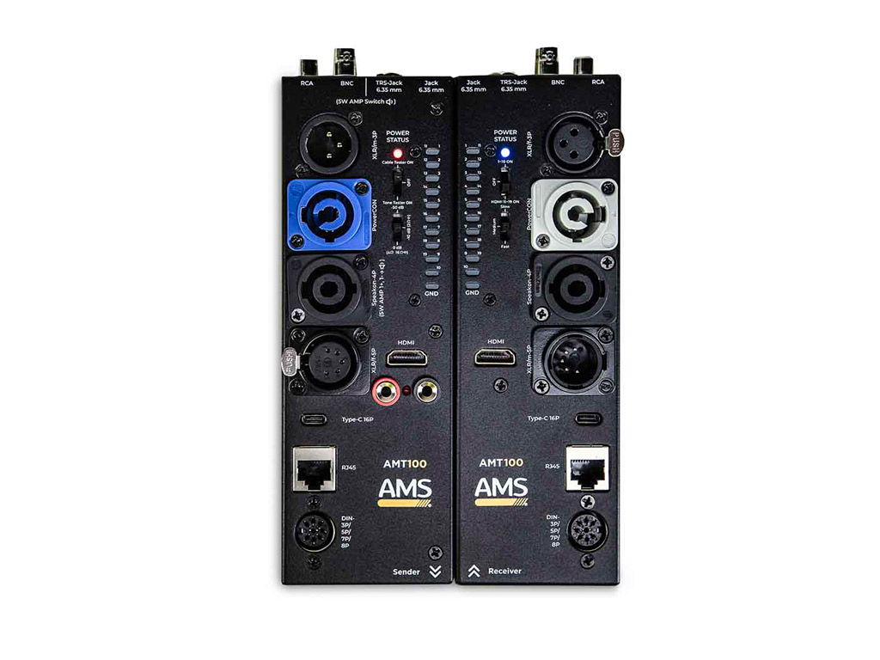

INDICACIONES DE SEGURIDAD
1. Lea detenidamente las siguientes instrucciones y preste atención a éstas.
2. Guarde en un lugar seco y seguro este manual.
3. Siga una a una todas las instrucciones.
4. Respete las instrucciones de seguridad de su país cuando instale este dispositivo.
5. No use este dispositivo cerca del agua o zonas altamente húmedas. A la hora de limpiarlo, utilice un paño seco.
6. No instale el dispositivo cerca de ninguna fuente de calor o fuego tales como calefactores, estufas o incluso amplificadores que produzcan calor. Asegúrese de que, una vez instalado el dispositivo, esté en un lugar fresco y seco.
7. No obstruya ninguna de las salidas. Cuando instale el dispositivo hágalo tal y como lo indican estas instrucciones.
8. Utilice únicamente accesorios especificados por AMS.
9. El dispositivo será reparado por el servicio técnico oficial cuando esté dañado de cualquier forma, así como si el dispositivo ha entrado en contacto con líquidos o no opera correctamente.
10. ATENCIÓN. Para reducir el riesgo de fuego o shock eléctrico, no exponga este dispositivo bajo la lluvia o la humedad.
11. No exponga este equipo a líquidos, ni salpicaduras, así como su ubicación cerca de recipientes o posibles fuentes con líquidos.

VISTA GENERAL
AMT 100 es un comprobador de cables multifunción compuesto de 2 módulos (emisor y receptor) ideal para la comprobación de cableado ya instalado, permite el testeo de cableado HDMI, PowerCON, XLN4, XLR, DIN, RCA, BNC, 3.5mm Jack, RJ45 y USB tipo C.
AMT 100 incorpora generador de señal de audio, se alimenta con pila de 9V e incluye función de comprobación de continuidad.
AMT 100 | CONFIGURACIÓN PINEADO
 | 1 | 2 | 3 | 4 | 5 | 6 | 7 | 8 | 9 | 10-19 | GND
* RCA | Screen | Hot
* BNC | Screen | Hot
* 3.5 JACK | Sleeve | Tip | Ring
* 6.35 JACK | Sleeve | Tip | Ring
* XLR-3P | 1 | 2 | 3 |  |  |  |  |  |  |  | Shell
* Speakon | -1 | +1 | -2 | +2
XLR-5p | 1 | 2 | 3 | 4 | 5 |  |  |  |  |  | Shell
RJ45 | 1 | 2 | 3 | 4 | 5 | 6 | 7 | 8
DIN-3P |  | 1 |  | 2 |  | 3 |  |  |  |  | Shell
DIN-5P/1 |  | 1 | 2 | 3 | 4 | 5 |  |  |  |  | Shell
DIN-5P/2 | 1 |  | 2 |  | 3 |  | 4 | 5 |  |  | Shell
DIN-7P | 1 | 2 | 3 | 4 | 5 | 6 | 7 |  |  |  | Shell
DIN-8P | 1 | 2 | 3 | 4 | 5 | 6 | 7 | 8 |  |  | Shell
PowerCon | L | N
HDMI | 1 | 2 | 3 | 4 | 5 | 6 | 7 | 8 | 9 | 10-19
USB-Type-C | VBUS | D- | D+ | GND | CC | SBU | TX+ | TX- | RX+ | RX-

Características:
Emisor y Receptor separables para comprobación de cableado ya instalado.
HDMI, powerCON, XLN4, ZLR, Din, RCA, BNC, 3.5mm Jack, 6.35 mm jack, RJ45 y tipo-C
Generador de señal de audio
Permite comprobar cables instalados en pared

CONTROLES y FUNCIONES

- Prueba normal de cables:
Cuando el probador de cable A y B se utilizan juntos, pueden comprobar los conectores y los cables enumerados para el encendido-apagado, la dislocación, la colisión de la cáscara y otras condiciones.
Conmute el interruptor de power/status de "OFF" a "ON CABLE TESTER" del comprobador de cables A, y a "ON - 1 ˷ 10" del comprobador de cables B. Actualmente, el LED de alimentación/estado se muestra en rojo.
Conecte los dos extremos del cable en el conector correspondiente del comprobador de cables A (SENDER) y B (RECEIVER) respectivamente. Cuando suene el zumbador, entrará en estado de prueba automática. Cuando el LED de detección lata en secuencia (la velocidad de la comprobación puede seleccionarse mediante el interruptor de velocidad del comprobador de cables B), si sólo se enciende un LED de detección rojo en cada fila del comprobador de cables A y B con el mismo número de secuencia al mismo tiempo, indica que los cables están bien conectados y no hay dislocación (la cantidad de luces LED de detección en cada ciclo viene determinada por el número de núcleos del cable que se va a comprobar).
Cuando el LED de detección del comprobador de cables A está apagado y el del comprobador de cables B está encendido, indica el número de la serie correspondiente del cable que está en cortocircuito.
Si los dos lados del LED de detección no están encendidos, significa que la clavija del número correspondiente no tiene continuidad.
Si las dos filas del LED de detección de los comprobadores de cables A y B están mal colocadas cuando se encienden, indica que la clavija del número correspondiente está mal colocada.
Si el LED GND se enciende cuando el LED de detección late en secuencia, indica que el cable con el número de serie correspondiente está cortocircuitado con la carcasa del enchufe.

2. Prueba del cable HDMI:
Primer paso: una vez conectados los dos extremos del cable HDMI con el tester A en posición de Cable Tester ON y con el tester B en posición power/status en “1 ˷ 10 ON”, lo que nos dará el resultado del estado de estos 10 primeros pines.
Segundo paso: conmute el interruptor power/status del comprobador de cables B a "ON - HDMI 11 ˷ 19". A continuación, el LED de alimentación/estado del comprobador de cables B pasa de rojo a azul y comienza a comprobar los pines HDMI 11 ˷ 19 automáticamente después de que suene el zumbador, los LED de detección están en azul.

3. Prueba del cable instalado:
Cuando el probador de cable A y B se colocan en los dos extremos de un cable ya instalado, separando la parte A de la B, se puede comprobar el estado del cable, operando el equipo de la misma forma que para un funcionamiento normal (esta operación necesita dos personas). Distancia de detección de hasta 3000m o más.
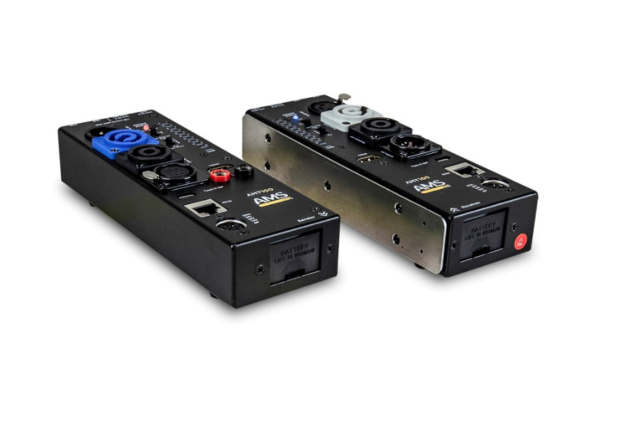
4. Prueba del cable de audio instalado y el equipo conectado (altavoces):
Conecte un extremo del cable instalado al comprobador de cables A, y conecte el otro extremo al cable a un equipo (altavoz). Coloque el interruptor de power/status del comprobador de cables A en "ON-Tone Tester". En ese momento, el LED de alimentación/estado del comprobador de cables A pasó de rojo a azul, y el comprobador de cables A envió automáticamente una señal de audio de 1 KHz (ajuste el interruptor de selección, elija el nivel adecuado según la impedancia de los altavoces). A continuación, compruebe si el cable instalado de los marcados con asterisco de la tabla y la función adecuada del equipo funcionan correctamente. Distancia de detección hasta 1000m o más.
(Nota: asegúrese de seleccionar el nivel de volumen correcto según el dispositivo y la función a comprobar).

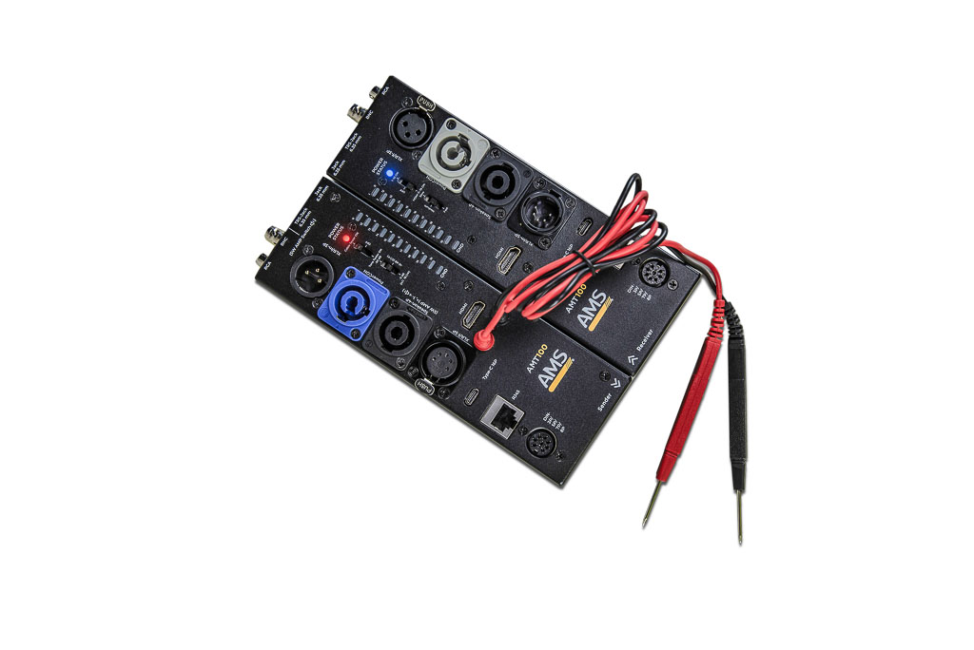
El dispositivo tiene un detector de continuidad con aviso sonoro y LED rojo que funciona conectando las sondas con conector banana suministradas.

Asegúrese de colocar una pila de 9V en cada una de las dos partes del tester AMT 100. 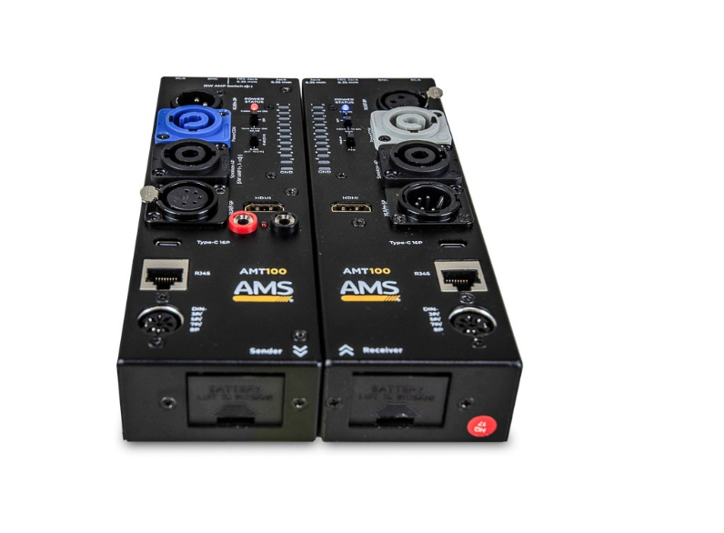
PRECAUCIONES
Prevención frente incendios
Nunca instale el dispositivo cerca de una fuente de combustión.
El equipo debe instalarse lejos de materiales inflamables y explosivos.
Si cambia alguna de las partes del dispositivo hágalo siempre con repuestos originales. Para ello contacte a su proveedor AMS.

Desempaquetado
Nota: Antes de desembalar el equipo compruebe si ha habido daños y se han debido al transporte o no. Si encuentra algún daño, no utilice este dispositivo y póngase en contacto con el distribuidor de AMS.



